DAN SIGURNIJEG INTERNETA

PREKO INTERNETA NIKAD NE SMIJETE GOVORITI SVE SVOJE OSOBNE PODATKE JER NIKAD NE ZNATE S KIM RAZGOVARATE.

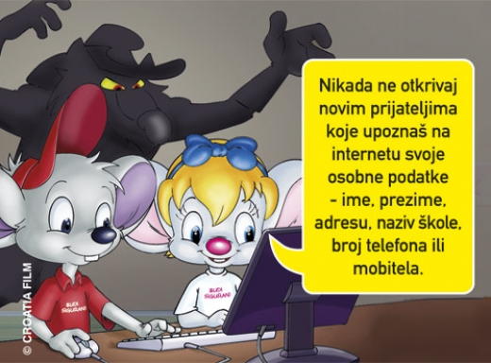

ELEKTRONIČKI OTPAD BACAJTE U ODGOVARAJUĆE SPREMNIKE I ĆUVATJTE OKOLIŠ

NEMOJTE UVIJEK BITI NA INTERNETU JER TO NIJE ZDRAVO ODITE NEKAD U ŠETNJU ILI IGRU